Κύματα – Επιλογή ασκήσεων

Ερωτήσεις – θέμα Β’
- Κατά μήκος του θετικού ημιάξονα Οχ διαδίδεται αρμονικό κύμα. H εξίσωση ταλάντωσης του σημείου Ο της θέσης (πηγή) είναι . Το υλικό σημείο Α που απέχει από την πηγή
  - έχει γραφική παράσταση απομάκρυνσης σε σχέση με το χρόνο όπως στο διάγραμμα
α1)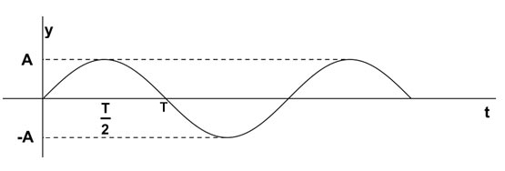
α2)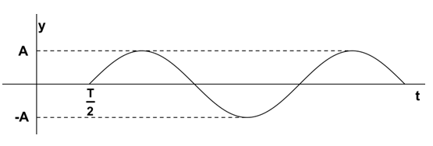
α3)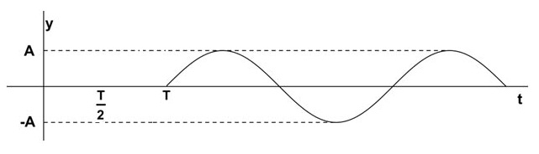
  - το σημείο Α έχει φάση
β1) μεγαλύτερη από το σημείο της θέσης .
β2) μικρότερη από το σημείο της θέσης κατά ακέραιο πολλαπλάσιο του .
β3) μικρότερη από το σημείο της θέσης κατά .
Να επιλέξετε τις σωστές απαντήσεις. Να αιτιολογήσετε τις επιλογές σας.
- Κατά μήκος του θετικού ημιάξονα Οχ διαδίδεται αρμονικό κύμα.Το σημείο της θέσης τη χρονική στιγμή διέρχεται από τη θέση ισορροπίας με θετική ταχύτητα. Τη χρονική στιγμή το σημείο της θέσης έχει ταχύτητα με μέτρο
1) . 2) (μέγιστη). 3) .
Να επιλέξετε τη σωστή πρόταση. Να δικαιολογήσετε την επιλογή σας.
- Κατά μήκος ενός γραμμικού ελαστικού μέσου διαδίδεται εγκάρσιο αρμονικό κύμα με φορά προς την κατεύθυνση του θετικού ημιάξονα Οχ. Το σημείο της θέσης ταλαντώνεται σύμφωνα με τη σχέση. Στο παρακάτω σχήμα απεικονίζεται το στιγμιότυπο του κύματος τη χρονική στιγμή , κατά την οποία το κύμα έχει διαδοθεί σε απόσταση .
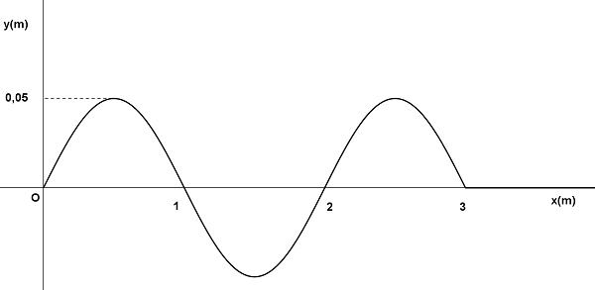
Η ταχύτητα διάδοσης του κύματος στο ελαστικό μέσο, είναι
1) 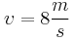. 2) 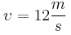. 3)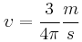.
Να επιλέξετε τη σωστή πρόταση. Να δικαιολογήσετε την επιλογή σας.
- Κατά μήκος του x'Οx διαδίδεται αρμονικό κύμα. Το σημείο της θέσης ταλαντώνεται σύμφωνα με τη σχέση . Η διαφορά φάσης μεταξύ δύο σημείων που βρίσκονται στη διεύθυνση διάδοσης του κύματος
1) αυξάνεται σε σχέση με το χρόνο.
2) είναι ανεξάρτητη από το χρόνο.
3) μειώνεται σε σχέση με το χρόνο.
Να επιλέξετε τη σωστή πρόταση. Να δικαιολογήσετε την επιλογή σας.
- Το διάγραμμα 1 παριστάνει το στιγμιότυπο ενός εγκάρσιου αρμονικού κύματος μια δεδομένη χρονική στιγμή , ενώ το διάγραμμα 2 παριστάνει την απομάκρυνση από τη θέση ισορροπίας του σε συνάρτηση µε το χρόνο, ενός δεδομένου σημείου Α του ελαστικού μέσου, στο οποίο διαδίδεται το παραπάνω κύμα.
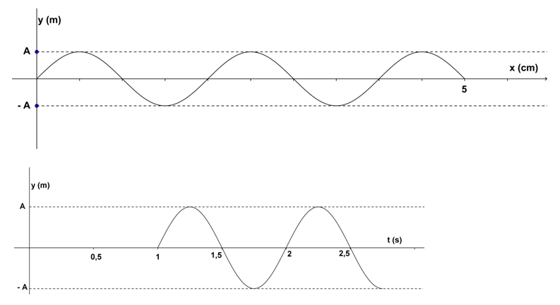
Από τη μελέτη των δύο διαγραμμάτων προκύπτει ότι η ταχύτητα διάδοσης του κύματος είναι
α) 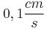. β) 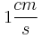. γ) 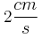.
Να επιλέξετε τη σωστή απάντηση. Να δικαιολογήσετε την απάντησή σας.
- Στο διπλανό σχήμα η πηγή Ο παράγει αρμονικό κύμα που διαδίδεται πάνω σε γραμμικό ελαστικό μέσο με ταχύτητα . Δύο σημεία Α, Β του μέσου βρίσκονται πάνω στη ευθεία διάδοσης και έχουν φάσεις και .
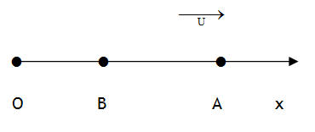
  - Να βρείτε αν υπάρχει λάθος στο σχήμα ως προς τις θέσεις των σημείων Α και Β σε σχέση με την πηγή Ο, και αν ναι να το διορθώσετε φτιάχνοντας το σωστό σχήμα. Να δικαιολογήσετε την απάντησή σας.
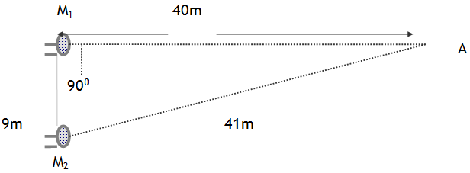
  - Τη χρονική στιγμή που το σημείο Α βρίσκεται στη μέγιστη θετική του απομάκρυνση, το σημείο Β θα βρίσκεται στη θέση
α) . β) . γ) .
Να δικαιολογήσετε την επιλογή σας.
- Δύο μεγάφωνα Μ1 και Μ2 τροφοδοτούνται από την ίδια γεννήτρια συχνοτήτων και τοποθετούνται όπως στο σχήμα. Ένας ανιχνευτής ήχου τοποθετείται στο σημείο Α.
Καθώς η συχνότητα της γεννήτριας αυξάνεται σιγά - σιγά από διαπιστώνεται ότι ο ανιχνευτής Α καταγράφει σειρά ενισχύσεων και αποσβέσεων. Οι αποστάσεις του ανιχνευτή από τις πηγές είναι και , ενώ η ταχύτητα του ήχου στον αέρα είναι 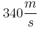. Η συχνότητα για την οποία παρατηρείται η πρώτη απόσβεση είναι
α) . β) . γ) .
Να επιλέξτε τη σωστή απάντηση. Να αιτιολογήσετε την απάντησή σας.
- Κατά μήκος χορδής μήκους , που η μια της άκρη είναι ακλόνητα στερεωμένη, έχει δημιουργηθεί στάσιμο κύμα, με το ελεύθερο άκρο της να είναι κοιλία.
  - Το μήκος της χορδής μπορεί να είναι
α) . β) . γ) .
  - Αν Α είναι το πλάτος των αρμονικών κυμάτων που συμβάλλουν και παράγεται το στάσιμο κύμα, τότε η σχέση που δίνει τη μέγιστη ταχύτητα με την οποία ταλαντώνονται οι κοιλίες, είναι:
α) . β) . γ).
Να επιλέξετε τις σωστές απαντήσεις. Να δικαιολογήσετε τις επιλογές σας.
- Κατά μήκος χορδής, που έχει στερεωμένο το ένα της άκρο, διαδίδεται ο παλμός του σχήματος. Όταν ο παλμός φτάσει στο σημείο Κ, τότε ο τοίχος θα ασκήσει δύναμη στο σχοινί που θα έχει την κατεύθυνση της
α) . β) . γ) . δ) .
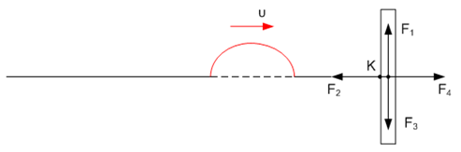
Να επιλέξετε τη σωστή απάντηση. Να δικαιολογήσετε την επιλογή σας.
- Κατά μήκος ομογενούς ελαστικής χορδής αποκαθίσταται στάσιμο κύμα που περιγράφεται από την εξίσωση : , όπου , σε cm και σε s.
  - Η συχνότητα των κυμάτων που συμβάλλουν είναι
α) . β) . γ) .
  - Η απόσταση μεταξύ δύο διαδοχικών δεσμών είναι
α) . β) 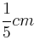. γ) .
Να επιλέξετε τις σωστές απαντήσεις. Να δικαιολογήσετε τις επιλογές σας.
- Δύο κύματα που διαδίδονται πάνω στην ίδια ευθεία έχουν εξισώσεις:
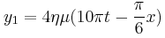 και 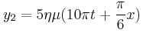.
Από τη συμβολή των δύο παραπάνω κυμάτων:
α) δεν μπορεί να προκύψει στάσιμο κύμα.
β) θα δημιουργηθεί στάσιμο κύμα, γιατί τα δύο κύματα διαδίδονται στην ίδια διεύθυνση με αντίθετες φορές, έχουν ίδιες συχνότητες και ίδιο μήκος κύματος.
γ) θα δημιουργηθεί στάσιμο κύμα, γιατί τα δύο κύματα έχουν ίδιες συχνότητες, και διαδίδονται σε αντίθετες κατευθύνσεις.
Να επιλέξετε τη σωστή απάντηση. Να δικαιολογήσετε την απάντησή σας.
- Στην επιφάνεια υγρού διαδίδονται δύο αρμονικά εγκάρσια κύματα ίδιου πλάτους A και ίδιας συχνότητας, που παράγονται από δύο σύγχρονες πηγές Π1, Π2 με εξισώσεις ταλάντωσης . Σε ένα σημείο Μ της επιφάνειας του υγρού πρώτα φτάνει το κύμα από την πηγή Π1 και μετά από χρονικό διάστημα 3Τ/4 φτάνει το κύμα από την πηγή Π2. Λόγω της συμβολής των δύο κυμάτων το σημείο Μ ταλαντώνεται με πλάτος
α) β) 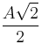 γ)
Δίνεται: 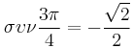
Να αιτιολογήσετε την απάντησή σας.
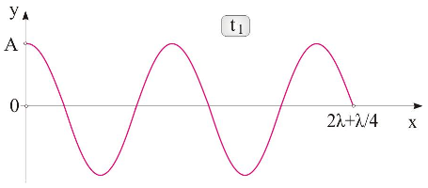
- Κατά μήκος χορδής μεγάλου μήκους διαδίδεται εγκάρσιο αρμονικό κύμα πλάτους Α και μήκους κύματος λ. Το στιγμιότυπο του κύματος τη χρονική στιγμή είναι όπως στο σχήμα.
Το σημείο Μ που βρίσκεται στη θέση 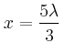 τη χρονική στιγμή έχει απομάκρυνση
α) Α β) Α/3 γ) -Α/2
Να αιτιολογήσετε την απάντησή σας. Δίνεται: 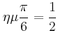
- Δύο σύγχρονες πηγές αρμονικών κυμάτων Π1, Π2 παράγουν κύματα ίδιου πλάτους στη επιφάνεια υγρού. Μικρό κομμάτι φελλού απέχει από την πηγή Π1 και από την Π2. Το μέγιστο μήκος κύματος που μπορεί να παραχθεί από τις πηγές, προκειμένου να παραμένει ακίνητος ο φελλός είναι
α) 2m β) 1m γ) 0,5m
Να αιτιολογήσετε την απάντησή σας.
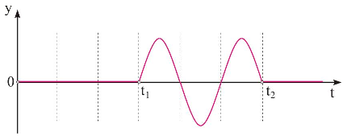
- Στην επιφάνεια ενός υγρού δύο σύγχρονες πηγές παράγουν κύματα ίδιου πλάτους και ίδιας συχνότητας. Για ένα σημείο Μ της επιφάνειας του υγρού, η γραφική παράσταση της απομάκρυνσης y σε συνάρτηση με το χρόνο t είναι όπως στο διάγραμμα. Αν και είναι οι αποστάσεις του Μ από τις δύο πηγές, τότε
α) β) γ)
Να αιτιολογήσετε την απάντησή σας.
- Σε μια χορδή μήκους L δημιουργείται στάσιμο κύμα, με δεσμούς στα δύο άκρα της και άλλους δύο ενδιάμεσα. Αν f είναι η συχνότητα ταλάντωσης της χορδής, τότε η ταχύτητα διάδοσης του κύματος στη χορδή είναι
α) 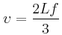 β) 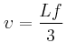 γ) 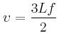
Να αιτιολογήσετε την απάντησή σας.
- Σε μια χορδή έχει δημιουργηθεί στάσιμο κύμα. Ένα σημείο Μ της χορδής ταλαντώνεται με πλάτος Α και τη χρονική στιγμή βρίσκεται στη θέση κινούμενο προς τη θέση ισορροπίας του. Η χρονική στιγμή που η επιτάχυνσή του γίνεται μηδέν για πρώτη φορά είναι
α) β) γ)
Να αιτιολογήσετε την απάντησή σας.
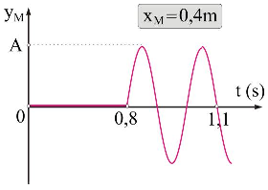
- Ένα εγκάρσιο αρμονικό κύμα διαδίδεται χωρίς απώλειες κατά μήκος του άξονα x΄Ox. Το σημείο της θέσης , ταλαντώνεται σύμφωνα με τη σχέση . Στο διάγραμμα φαίνεται για ένα σημείο Μ του ελαστικού μέσου που απέχει από την πηγή η απομάκρυνση σε συνάρτηση με το χρόνο.
H ταχύτητα διάδοσης του κύματος είναι
α. 0,1 m/s β. 0,2 m/s γ. 0,5 m/s
Να δικαιολογήσετε την επιλογή σας.
- Κατά μήκος γραμμικού ελαστικού μέσου διαδίδεται εγκάρσιο αρμονικό κύμα μήκους κύματος λ κατά τη διεύθυνση του άξονα x΄Ox. Το σημείο της θέσης , ταλαντώνεται σύμφωνα με τη σχέση . Η φάση ενός σημείου Μ του μέσου σε σχέση με το χρόνο δίνεται από τη σχέση
(SI)
Όταν το σημείο Μ αποκτήσει για τρίτη φορά τη μέγιστη δυναμική του ενέργεια, η επιτάχυνση της πηγής (x=0) θα είναι
α. Μηδέν β. Θετική γ. Αρνητική.
Να δικαιολογήσετε την επιλογή σας.
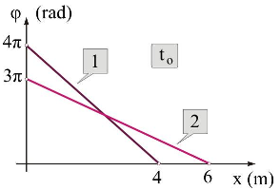
- Στο σχήμα φαίνονται σε κοινό σύστημα αξόνων τα διαγράμματα φάσης – απόστασης δύο αρμονικών κυμάτων 1 και 2 που διαδίδονται κατά μήκος δύο γραμμικών ελαστικών μέσων τη χρονική στιγμή tο. Τα κύματα ξεκίνησαν τη χρονική στιγμή t=0 τη διάδοσή τους από τις πηγές τους χωρίς αρχική φάση.
Ο λόγος των μηκών κύματος των κυμάτων, , είναι
α. 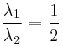 β. 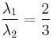 γ. 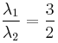
Να δικαιολογήσετε την επιλογή σας.

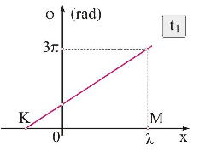
- Κατά μήκος γραμμικού ελαστικού μέσου διαδίδεται προς την κατεύθυνση του αρνητικού ημιάξονα εγκάρσιο αρμονικό κύμα. Τη χρονική στιγμή , το σημείο ξεκινά την ταλάντωσή του διερχόμενο από τη θέση ισορροπίας με θετική ταχύτητα. To διάγραμμα φάσης-απόστασης τη χρονική στιγμή φαίνεται στο διπλανό σχήμα. Το σημείο Κ βρίσκεται στη θέση
α. 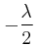 β. 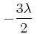 γ.
Να δικαιολογήσετε την επιλογή σας.

- Δύο πηγές Ο1 και Ο2 βρίσκονται σε συμφωνία φάσης και δημιουργούν στην ήρεμη επιφάνεια υγρού αρμονικά κύματα ίδιου πλάτους Α, που διαδίδονται με ταχύτητα μέτρου παράγοντας φαινόμενα συμβολής. Tο σημείο Μ απέχει και από τις πηγές αντίστοιχα. Για να βρίσκεται το σημείο Μ σε υπερβολή ενίσχυσης, θα πρέπει οι πηγές να εκπέμπουν τα κύματα με συχνότητες
α. β. γ.

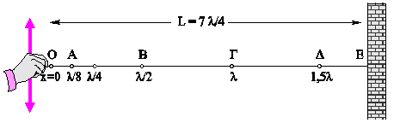
- Σε ένα οριζόντιο σχοινί που έχει το ένα άκρο του ελεύθερο και το άλλο στερεωμένο ακλόνητα, δημιουργούμε στάσιμο κύμα στο οποίο στο ελεύθερο άκρο σχηματίζεται κοιλία. Το μήκος του σχοινιού είναι όπου λ είναι το μήκος κύματος του στάσιμου. Τη χρονική στιγμή όλα τα σημεία του σχοινιού διέρχονται από τη θέση ισορροπίας τους. Η διαφορά φάσης μεταξύ των σημείων Β και Γ είναι
α. β. γ.
Να δικαιολογήσετε την επιλογή σας.

Ασκήσεις – Προβλήματα
- Κατά μήκος μιας ελαστικής χορδής μεγάλου μήκους που το ένα άκρο της είναι ακλόνητα στερεωμένο, διαδίδονται δύο κύματα, των οποίων οι εξισώσεις είναι αντίστοιχα: και , όπου και είναι μετρημένα σε και το σε . Στη θέση , που είναι το “ελεύθερο” άκρο της χορδής δημιουργείται κοιλία.
  - Να βρείτε την ταχύτητα διάδοσης των κυμάτων στη χορδή.
  - Να βρείτε την εξίσωση του στάσιμου κύματος που θα δημιουργηθεί από τη συμβολή των δύο αυτών κυμάτων και το πλάτος ταλάντωσης κάθε υλικού σημείου της χορδής, συναρτήσει της απόστασής του από το “ελεύθερο” άκρο της.
  - Να σχεδιάσετε τις γραφικές παραστάσεις απομάκρυνσης - χρόνου, για τα σημεία Α, Β και Γ, τα οποία απέχουν από το “ελεύθερο” άκρο αντίστοιχα, 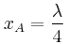, 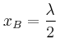 και , αφού δημιουργηθεί το στάσιμο.
  - Να βρείτε τη σχέση που δίνει τη μέγιστη ταχύτητα ταλάντωσης κάθε υλικού σημείου της χορδής. Μεταξύ ποιών τιμών κυμαίνεται το μέτρο της μέγιστης ταχύτητας των υλικών σημείων της χορδής;
  - Ποιά είναι η απόσταση από το “ελεύθερο” άκρο της χορδής των σημείων που παραμένουν ακίνητα και των σημείων που πάλλονται με μέγιστο πλάτος;
- Κατά μήκος ενός γραμμικού ελαστικού μέσου και κατά τη θετική κατεύθυνση του άξονα x'0x διαδίδεται αρμονικό κύμα με εξίσωση: 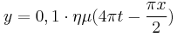 (S.I.). Κάποια χρονική στιγμή t οι φάσεις δυο σημείων (Μ) και (Ν) του μέσου, τα οποία βρίσκονται δεξιά της πηγής (Ο), είναι 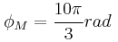 και 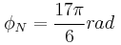 αντίστοιχα.
  - Να βρείτε το μέτρο της ταχύτητας διάδοσης του κύματος.
  - Να βρείτε ποιο από τα δυο σημεία (Μ), (Ν) είναι πιο κοντά στην πηγή (Ο), καθώς και την απόσταση μεταξύ των δύο σημείων.
  - Να σχεδιάσετε το στιγμιότυπο του κύματος τη χρονική στιγμή .
  - Να βρείτε την απομάκρυνση του σημείου (Ν) από τη θέση ισορροπίας του, κάθε φορά που το σημείο (Μ) αποκτά τη μέγιστη θετική απομάκρυνση.
- Κατά μήκος μιας ελαστικής χορδής μήκους διαδίδεται αρμονικό κύμα της μορφής: 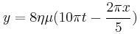 όπου , σε και σε . Το ένα άκρο της χορδής είναι στερεωμένα ακλόνητα, με αποτέλεσμα το κύμα να ανακλαστεί και να δημιουργηθεί στάσιμο κύμα. Το άλλο άκρο της χορδής είναι ελεύθερο, δημιουργείται σε αυτό κοιλία και θεωρούμε ότι βρίσκεται στη θέση . Η κοιλία της θέσης εκτελεί απλή αρμονική ταλάντωση χωρίς αρχική φάση.
α) Να βρείτε το μέτρο της ταχύτητας διάδοσης του αρμονικού κύματος.
β) Να βρείτε τον αριθμό των κοιλιών που δημιουργούνται.
γ) Να βρείτε την εξίσωση της ταχύτητας συναρτήσει του χρόνου για την κοιλία Κ που απέχει από το σημείο .
δ) Αν ένα σημείο του θετικού ημιάξονα ταλαντώνεται με πλάτος , να υπολογίσετε την απόσταση του σημείου αυτού από τον πλησιέστερο δεσμό.
- Εγκάρσιο αρμονικό κύμα πλάτους και μήκους κύματος διαδίδεται κατά τη θετική φορά σε οριζόντια ελαστική χορδή που εκτείνεται κατά τη διεύθυνση του άξονα x΄x. Θεωρούμε ότι το σημείο της χορδής στη θέση τη χρονική στιγμή έχει μηδενική απομάκρυνση από τη θέση ισορροπίας του και θετική ταχύτητα. Η ταχύτητα διάδοσης του κύματος είναι 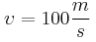.
α) Να υπολογίσετε την περίοδο ταλάντωσης των υλικών σημείων της χορδής.
β) Να γράψετε την εξίσωση του κύματος στο S.I. και να κάνετε τη γραφική παράσταση απομάκρυνσης συναρτήσει του χρόνου, για ένα υλικό σημείο Α της χορδής, το οποίο βρίσκεται στη θέση 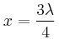.
γ) Να υπολογίσετε την ενέργεια της ταλάντωσης στοιχειώδους τμήματος της χορδής μάζας (Να θεωρήσετε το στοιχειώδες τμήμα της χορδής ως υλικό σημείο.)
δ) Στην παραπάνω χορδή διαδίδεται ταυτόχρονα άλλο ένα κύμα πανομοιότυπο με το προηγούμενο, αλλά αντίθετης φοράς, με αποτέλεσμα τη δημιουργία στάσιμου κύματος με κοιλία στη θέση . Να υπολογίσετε στο θετικό ημιάξονα τη θέση του δεσμού του στάσιμου κύματος.
Δίνεται: .
- Το σημείο Ο ομογενούς ελαστικής χορδής μεγάλου μήκους, τη χρονική στιγμή , αρχίζει να εκτελεί απλή αρμονική ταλάντωση με εξίσωση (S.I.) κάθετα στη διεύθυνση της χορδής. Το αρμονικό κύμα που παράγεται διαδίδεται με ταχύτητα μέτρου , κατά τη θετική φορά του άξονα x΄Οx, κατά μήκος της χορδής.
α) Να βρεθούν ο χρόνος που χρειάζεται ένα υλικό σημείο του ελαστικού μέσου για να εκτελέσει μια πλήρη ταλάντωση καθώς και το μήκος κύματος του αρμονικού κύματος.
β) Να γραφεί η εξίσωση του κύματος που παράγεται και να βρεθούν οι θέσεις όλων των σημείων που βρίσκονται σε συμφωνία φάσης με την πηγή.
γ) Να γράψετε και να σχεδιάσετε την εξίσωση της ταχύτητας συναρτήσει του χρόνου για ένα υλικό σημείο Α που απέχει απόσταση 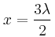 από την πηγή.
δ) Να σχεδιάσετε τα στιγμιότυπα του κύματος τις χρονικές στιγμές 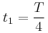 και 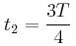.
- Κατά μήκος ενός γραμμικού, ομογενούς, ελαστικού μέσου διαδίδεται στη θετική κατεύθυνση του άξονα x'Οx ένα αρμονικό κύμα που περιγράφεται από την εξίσωση: 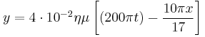(S.I.). Δύο σημεία Α και Β βρίσκονται πάνω στη διεύθυνση διάδοσης του κύματος, απέχουν μεταξύ τους , και γνωρίζουμε ότι το πιο κοντινό σημείο στην πηγή Ο είναι το σημείο Α.
α) Nα βρείτε τη συχνότητα και την ταχύτητα διάδοσης του κύματος.
β) Να δείξετε ότι η διαφορά φάσης των σημείων Α και Β είναι ανεξάρτητη του χρόνου και ότι τα σημεία αυτά είναι σε συμφωνία φάσης.
γ) Να σχεδιάσετε τις γραφικές παραστάσεις απομάκρυνσης – χρόνου για τα δύο αυτά υλικά σημεία Α και Β, αν γνωρίζουμε ότι το σημείο Α βρίσκεται στη θέση .
δ) Να βρείτε τη μεταβολή της φάσης του υλικού σημείου Α σε χρονική διάρκεια .
ε) Να βρείτε την απομάκρυνση από τη θέση ισορροπίας του σημείου Γ της θέσης , τη χρονική στιγμή που το υλικό σημείο Β έχει απομάκρυνση , και αρνητική ταχύτητα.
- Δύο σύγχρονες πηγές κυμάτων Π1, Π2 δημιουργούν στην επιφάνεια υγρού εγκάρσια αρμονικά κύματα. Τη χρονική στιγμή οι πηγές αρχίζουν να ταλαντώνονται με απομακρύνσεις που περιγράφονται από τη σχέση , (SI). Η ταχύτητα διάδοσης των εγκαρσίων κυμάτων στην επιφάνεια του υγρού είναι ίση με . Σε ένα σημείο K, της επιφάνειας του υγρού, το κύμα από την πηγή Π1 φτάνει τη χρονική στιγμή , ενώ το κύμα από την πηγή Π2 φτάνει στο σημείο Κ όταν η πηγή Π2 έχει εκτελέσει 4 πλήρεις ταλαντώσεις.
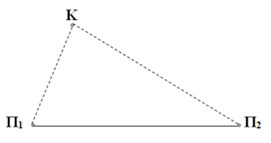
Να βρείτε:
α. Πόσο απέχει το σημείο Κ από τις δύο πηγές.
β. Πόση θα είναι η συχνότητα και το πλάτος της ταλάντωσης του σημείου Κ μετά την συμβολή των δύο κυμάτων;
γ. Πόσες υπερβολές ενίσχυσης υπάρχουν ανάμεσα στο σημείο Κ και την μεσοκάθετο στο ευθύγραμμο τμήμα Π1Π2;
δ. Πόση είναι η ταχύτητα του σημείου Κ τη χρονική στιγμή ;

- Σε οριζόντια ελαστική χορδή που εκτείνεται κατά τη διεύθυνση του οριζόντιου άξονα x΄Ox διαδίδονται δύο εγκάρσια αρμονικά κύματα με το ίδιο πλάτος και την ίδια συχνότητα σε αντίθετες κατευθύνσεις. Τα κύματα συμβάλλουν και δημιουργούν στάσιμο κύμα που περιγράφεται από την εξίσωση .
Να υπολογίσετε
α. την ταχύτητα διάδοσης των εγκάρσιων κυμάτων που συμβάλλουν.
β. τη θέση του δεύτερου δεσμού και της τρίτης κοιλίας, θεωρώντας ότι στη θέση βρίσκεται η πρώτη κοιλία.
γ. την απόσταση μεταξύ του δεύτερου δεσμού και της τρίτης κοιλίας τη χρονική στιγμή .
δ. το πηλίκο της δυναμικής προς την κινητική ενέργεια, ενός υλικού σημείου που βρίσκεται στη θέση της τρίτης κοιλίας τη χρονική στιγμή .
Δίνονται: , .

- Δύο σύγχρονες πηγές κυμάτων Π1 και Π2 δημιουργούν στην επιφάνεια υγρού που ηρεμεί εγκάρσια κύματα που διαδίδονται με ταχύτητα 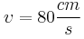. Οι δύο πηγές τη χρονική στιγμή αρχίζουν να εκτελούν απλή αρμονική ταλάντωση, σε διεύθυνση κάθετη στην επιφάνεια του υγρού και η εξίσωση ταλάντωσής τους είναι 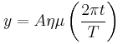.
Με την επίδραση των δύο κυμάτων ένα μικρό κομμάτι φελλού που βρίσκεται στην επιφάνεια του υγρού ταλαντώνεται, με εξίσωση απομάκρυνσης από τη θέση ισορροπίας του:
, όπου σε και σε .
Οι αποστάσεις του φελλού από τις πηγές Π1 και Π2 είναι , αντίστοιχα και συνδέονται με τη σχέση , όπου το μήκος κύματος των δυο κυμάτων.
α) Να υπολογίσετε το πλάτος ταλάντωσης των πηγών.
β) Να υπολογίσετε το μήκος κύματος των κυμάτων καθώς και τις αποστάσεις και .
γ) Να υπολογίσετε την επιτάχυνση ταλάντωσης του φελλού την χρονική στιγμή.
δ) Να βρείτε τη χρονική στιγμή , κατά την οποία ο φελλός περνάει από τη θέση μέγιστης απομάκρυνσης για 1η φορά, εκτελώντας σύνθετη ταλάντωση.
ε) Να βρείτε το πλάτος ταλάντωσης των σημείων που βρίσκονται στην μεσοκάθετη του ευθύγραμμου τμήματος που ενώνει τις δύο πηγές.

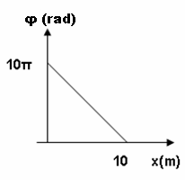
- Κατά μήκος ενός γραμμικού, ομογενούς, ελαστικού μέσου διαδίδεται στη θετική κατεύθυνση του άξονα x'Οx ένα αρμονικό κύμα. Το σημείο Ο της θέσης εκτελεί αρμονική ταλάντωση που περιγράφεται από την . Στο παρακάτω διάγραμμα φαίνεται η γραφική παράσταση της φάσης των υλικών σημείων που βρίσκονται στη διεύθυνση διάδοσης του αρμονικού κύματος, σε συνάρτηση με την απόσταση από το σημείο , σε μια δεδομένη χρονική στιγμή .
α) Να υπολογίσετε το μήκος κύματος και να βρείτε τη φάση της πηγής τη χρονική στιγμή .
β) Να υπολογίσετε πριν από πόσο χρόνο άρχισε να ταλαντώνεται η πηγή, δηλαδή τη χρονική στιγμή , αν γνωρίζετε ότι η συχνότητα ταλάντωσης της πηγής, είναι .
γ) Την παραπάνω χρονική στιγμή
1) Να βρείτε την απομάκρυνση του σημείου της θέσης (πηγή).
2) Να βρείτε τον αριθμό των πλήρων απλών αρμονικών ταλαντώσεων που έχει κάνει η πηγή.
3) Να σχεδιάσετε το στιγμιότυπο του κύματος.
Δίνεται ότι το πλάτος ταλάντωσης της πηγής είναι .
δ) Τη χρονική στιγμή να βρείτε την ταχύτητα με την οποία ταλαντώνεται ένα υλικό σημείο, το οποίο βρίσκεται στη θέση και να αποδείξετε ότι αυτό το υλικό σημείο βρίσκεται σε αντίθετη φάση με την πηγή.

- Δύο αρμονικά κύματα ίδιου πλάτους και ίδιας συχνότητας διαδίδονται με ταχύτητα 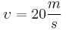 σε ελαστική χορδή , με αντίθετη φορά. Κατά μήκος της χορδής αποκαθίσταται στάσιμο κύμα και στο σημείο Ο, της θέσης , δημιουργείται κοιλία. Το σημείο Ο τη χρονική στιγμή έχει απομάκρυνση και ταχύτητα .
α) Να γράψετε τις εξισώσεις των δύο κυμάτων και να βρείτε την εξίσωση του στάσιμου κύματος που προκύπτει από τη συμβολή των δυο αυτών κυμάτων.
β) Να προσδιορίσετε τις θέσεις των δεσμών και τις θέσεις των κοιλιών και να βρείτε την απόσταση μεταξύ ενός δεσμού και της γειτονικής του κοιλίας.
γ) Να βρείτε την απόσταση μεταξύ των δύο πλησιέστερων σημείων που βρίσκονται εκατέρωθεν ενός δεσμού και ταλαντώνονται με πλάτος ίσο με το μισό του πλάτους της κοιλίας.
δ) Να σχεδιάσετε το στιγμιότυπο του στάσιμου κύματος που έχει δημιουργηθεί κατά μήκος της χορδής, τις χρονικές στιγμές και 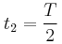.
- Σε ομογενή ελαστική χορδή μήκους που το ένα άκρο της είναι ακλόνητα στερεωμένο, δημιουργούνται στάσιμα κύματα. Ένα από τα αρμονικά κύματα που δημιούργησαν το στάσιμο κύμα περιγράφεται από την εξίσωση 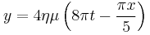 ( σε , και σε ). Το ελεύθερο άκρο της χορδής βρίσκεται στη θέση και γνωρίζουμε ότι σε αυτό δημιουργείται κοιλία.
α) Να γραφούν οι εξισώσεις του ανακλώμενου και του στάσιμου κύματος.
β) Να βρεθούν ο αριθμός των δεσμών και ο αριθμός των κοιλιών, που δημιουργούνται κατά μήκος της χορδής.
γ) Να γίνουν τα στιγμιότυπα του κύματος τις χρονικές στιγμές και στο ίδιο διάγραμμα.
δ) Να βρεθούν οι θέσεις των σημείων της χορδής που έχουν μέγιστη ταχύτητα μέτρου ίσου με το μισό της μέγιστης ταχύτητας μιας κοιλίας.

- Το πιο πάνω σχήμα παριστά το στιγμιότυπο ενός οδεύοντος αρμονικού κύματος σε ομογενές γραμμικό ελαστικό μέσο κατά τη χρονική στιγμή . Τη χρονική στιγμή το σημείο Ο της θέσης διέρχεται από τη θέση ισορροπίας του με θετική ταχύτητα. Για τις σημειωμένες στο σχήμα αποστάσεις ισχύει: , .
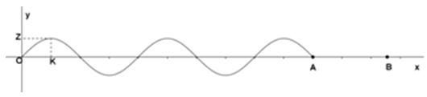
Ζητούνται:
α) Η χρονική στιγμή και η μέγιστη ταχύτητα με την οποία ταλαντώνονται τα υλικά σημεία του ελαστικού μέσου.
β) Να χαραχθεί πάνω σε βαθμολογημένους άξονες το στιγμιότυπο του κύματος τη χρονική στιγμή . Την ίδια χρονική στιγμή να βρεθεί η απομάκρυνση ενός σημείου Β αν γνωρίζετε ότι το σημείο αυτό απέχει από το απόσταση, .
γ) Το πιο πάνω οδεύον κύμα μεταφέρει ενέργεια , σε κάθε υλικό σημείο του γραμμικού ελαστικού μέσου. Πόση είναι η σταθερά ταλάντωσης κάθε υλικού σημείου, δεδομένου ότι όλα εκτελούν απλή αρμονική ταλάντωση;
δ) Αν το πιο πάνω στιγμιότυπο παρίστανε στάσιμο κύμα τη χρονική στιγμή , κατά την οποία όλα τα σημεία του γραμμικού ελαστικού μέσου, έχουν μηδενική ταχύτητα, τότε, να σχεδιάσετε το στιγμιότυπό του τη χρονική στιγμή , όπου .
Δίνεται ότι η συχνότητα των οδευόντων κυμάτων που δημιουργούν το στάσιμο κύμα είναι: .

Ερωτήσεις και ασκήσεις από τα “Ψηφιακά Εκπαιδευτικά Βοηθήματα” και άλλες πηγές.

